Комплекс диагностических методик для детей с ОВЗ
1. Методика «Разборка и складывание пирамидки»
(восприятие величины и цвета)
Автор: С. Д. Забрамная
Цель: задание направлено на умение ребёнка отвлечься от цвета и выделить величину как основной принцип действия, практической ориентировки на величину.
Стимульный материал: пирамидка из 6 колец для детей с 4 лет (для детей 3 лет – 4 кольцовая), кольца разного размера, разного цвета.
Проведение обследования: взрослый предлагает ребёнку разобрать пирамидку. Если ребёнок не действует, взрослый начинает разбирать её сам и привлекает ребёнка к этому действию. Затем предлагает собрать такую же пирамидку.
В случаях затруднения взрослый показывает ребёнку, как надо подбирать колечки по размеру: «Надо брать каждый раз большое колечко». Затем показывает способ прикладывания одного колечка к другому, чтобы увидеть разницу в их величине. После обучения ребёнку предлагают выполнить задание самостоятельно.
Инструкция обработки: оценивается принятие и понимание условий задания, способы выполнения, обучаемость, отношение к результату.
Ø 1 балл– не понимает цель, действует неадекватно.
Ø 2 балла– понимает цель, нанизывает кольца без учёта размера, после обучения не учитывает размер колец.
Ø 3 балла – понимает цель, нанизывает кольца без учёта размера, после обучения переходит к самостоятельному выполнению задания.
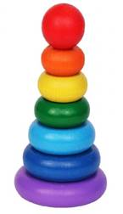
Ø 4 балла – понимает цель, собирает самостоятельно пирамидку с учётом размера колец.

2. Методика «Работа с матрёшками»
(восприятие величины)
Автор: С. Д. Забрамная
Цель: проверка понимания инструкции, адекватности и способов действий, возможности использования помощи, состояния моторики, сформированности понятия величины.
Стимульный материал: матрёшка пятисоставная, или мисочки, или кубики, или колечки.
Проведение обследования: взрослый даёт ребёнку матрёшку и просит её раскрыть, рассмотреть другие матрёшки. Затем предлагает собрать все матрёшки в одну. При затруднении взрослый берёт матрёшку и просит ребёнка посмотреть, как он это делает: «Сначала беру маленькую матрёшку и ищу чуть меньше, затем подбираю к ней ещё меньше и т. д.». Взрослый показывает складывание матрёшки методом проб, привлекая внимание ребёнка к поиску следующей части. После обучения ребёнку предлагают выполнить задание самостоятельно.
Инструкция обработки: принятие и понимание условий задания, способы выполнения, обучаемость, отношение к результату своей деятельности.
Ø 1 балл - не понимает цель и действует неадекватно даже в условиях обучения.
Ø 2 балла - понимает цель, но действует хаотически, т. е. не учитывает величину, в процессе обучения действует адекватно, а после обучения самостоятельно задание не выполняет.
Ø 3 балла - понимает цель, складывает матрёшку методом перебора вариантов, в условиях обучения действует адекватно, после обучения переходит к выполнению задания, пользуясь целенаправленными пробами.
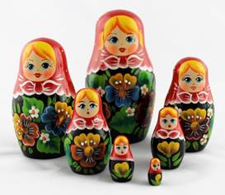
Ø 4 балла - понимает цель и самостоятельно складывает матрёшку, пользуясь целенаправленными пробами.

3. Методика «Доски Сегена»
(восприятие формы)
Автор: Э Сеген
Цель: выявить восприятие формы, координированность, ловкость движений, состояние мелкой моторики пальцев рук.
Стимульный материал: доски с углублениями, в которые вставляются соответствующие различные по форме геометрические фигуры.
Инструкция: Ребенку говорят: «Рассмотри внимательно эти фигурки, вырезанные на рисунке. Выбери из этого набора такие же и наложи их сверху каждой сходной прорези фигуры на рисунке так, чтобы они полностью совпали, чтобы отверстия были полностью заняты фигурой».
Анализ результатов:
Умственно отсталые дети дошкольного возраста с трудом понимают цель задания и начинают просто манипулировать с фигурками-вкладками. Только показ экспериментатором способа действия помогает некоторым детям понять задание. Большинство умственно отсталых нуждается в многократном совместном с экспериментатором выполнении этого задания.
Глубоко умственно отсталые дети задание не понимают.
В качестве аналогичного облегченного задания можно предложить вкладывание фигурок знакомых животных в прорези соответствующей конфигурации. Практика показывает, что и это задание оказывается трудным для умственно отсталых в степени дебильности и не выполняется детьми-имбецилами.
Качественный анализ результатов:
Ø Для детей 3,5—4-х лет: испытуемые выполняют задания, используя метод примерки: подносят фигурки к прорезям и сравнивают их, ищут сходство, прилаживают их друг к другу и в итоге совмещают правильно.
Ø Для детей 5 лет: дети используют только способы зрительной оценки сходства фигур, быстро их совмещают.
Ø Для детей 6— 7лет существует временной норматив при безошибочном выполнении всех заданий. Это 5 минут 12 секунд — суммарное время выполнения всех заданий. Дети указанного возраста не должны выполнять задание методом проб и ошибок.

Принятие и понимание условий задания, способы выполнения, обучаемость, отношение к результату.
Ø 1 балл - не понимает цель, действует неадекватно даже в условиях обучения.
Ø 2 балла - понимает цель, при опускании фигур в углубления действует хаотически, после обучения не переходит на другой уровень действий.
Ø 3 балла - понимает цель, при выполнении задания использует метод перебора вариантов, после обучения действует методом целенаправленных проб либо методом зрительного соотнесения.
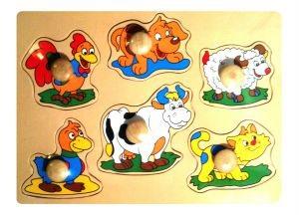
Ø 4 балла - понимает цель, задание выполняет самостоятельно методом целенаправленных проб.

4. Методика «Разрезные картинки»
(целостное восприятие)
Автор: С.Д. Забрамная
Цель: выявление уровня развития целостного восприятия предметной картинки
Стимульный материал: предметные картинки, разрезанные по диагонали.
Проведение обследования: взрослый показывает ребёнку четыре части разрезанной картинки и просит сложить целую картинку: «Сделай целую картинку». Обучение: взрослый показывает, как надо соединить части в целое. После этого снова предлагает ребёнку выполнить задание самостоятельно.
Анализ результатов:
Дети с нормальным умственным развитием с 3 лет складывают картинку из двух частей методом проб. После 4 лет они переходят к зрительному соотнесению. Картинки, разрезанные на 4 части, предлагаются с 4 лет, к 5 годам задание выполняется способом зрительного соотнесения. При работе с картинками, разрезанными по прямым на три части, дети часто «теряют» среднюю часть, сдвигая начало и конец изображения, но при удивлении и вопросе «А куда положим этот кусочек?» самостоятельно исправляют ошибку.
Дети с ЗПР собирают картинку из двух частей к 4 годам, картинка из 4 частей может вызвать у них затруднения и в 5 лет. После показа способа действия (взрослый собирает, показывает ребёнку, а потом разрушает картинку) ребёнок выполняет задание. Дети отвлекаются, могут не закончить задание, им требуются организующая помощь и поддержка.
Дети с УО не понимают смысл задания, хаотично перекладывают части картинки. К 5 – 6 годам эти дети способны собрать картинку, разрезанную на 2 – 4 части, но для этого им необходимо показать уже сложенное изображение.
Если части лежат в перевёрнутом виде, то складывание вызывает большие трудности. Только после показа и совместного со взрослым выполнения они начинают собирать картинку самостоятельно. Однако для некоторых из них составление картинок из четырёх частей остаётся в этом возрасте недоступным.

Принятие и понимание условий задания, способы выполнения, обучаемость, отношение к результату.
Ø 1 балл – не понимает цель задания, действует неадекватно в условиях обучения.
Ø 2 балла – принимает задание, но условия задания не понимает, действует хаотически, после обучения не переходит к самостоятельному способу выполнения.
Ø 3 балла – принимает и понимает цель задания, выполняет методом перебора вариантов, после обучения переходит к методу целенаправленных проб.
Ø 4 балла – принимает и понимает цель задания, действует самостоятельно методом проб либо практическим примериванием.
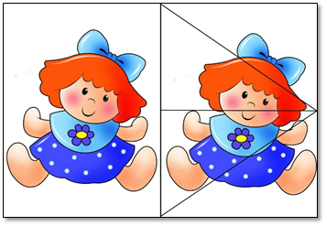

5. Методика «Мозаика»
(восприятие цвета, формы)
Автор: М.М. Семаго.
Цель: изучение зрительно-пространственного восприятия взаиморасположения объектов на плоскости, способности различать основные и оттеночные цвета, форму геометрических фигур.
Стимульный материал: цветные фломастеры, картинка-образец, лист бумаги с контурным изображением геометрических фигурок.
Инструкция: «Посмотри, перед тобой картинка - мозаика. На ней нарисованы разноцветные фигурки, собранные в узор. Рядом с тобой листок бумаги, на котором эти фигурки рассыпались и не раскрашены. Раскрась их в нужный цвет».
Обучающая помощь: стимулирующая и организующая помощь - подбадривание, стимуляция или концентрация внимания; разъясняющая помощь - повторение инструкции в более медленном темпе, с акцентом на том, что каждая фигурка должна быть раскрашена так же, как на образце.
Анализ результатов:
По ходу выполнения задания оцениваются следующие качественные показатели:
Ø соответствие цвета фигурок на изображении и образце, качество раскрашивания
Ø особенности зрительно-моторной координации
Ø трудности в нахождении нужной фигуры
Ø степень соответствия полученного изображения картинке-образцу.
Ø зрительное восприятие цвета: оценивается способность ребенка зрительно дифференцировать по цвету раскрашиваемые фигуры
Ø зрительное восприятие формы: оценивается способность ребенка зрительно дифференцировать по форме геометрические фигуры
Проявления показателя:
Ø различает и соотносит все фигуры;
Ø испытывает незначительные трудности в различении фигур;
Ø испытывает значительные трудности в различении фигур;
Ø не различает фигуры.

Оценка результатов:
1 балл - не понимает цель задания, действует неадекватно в условиях обучения.
2 балла– ребенок испытывает значительные трудности при выполнении задания, не дифференцирует фигуры по цвету и форме, показывает низкие результаты.
3 балла– ребенок испытывает трудности в дифференцировке фигур по цвету и форме, проявляет сниженный темп нахождения нужной фигуры, испытывает некоторые трудности в выполнении задания.
4 балла – ребенок правильно дифференцирует фигуры по цвету и форме, при раскрашивании выбирает правильный цвет, быстро находит нужную фигуру, не испытывает каких-либо трудностей при выполнении задания

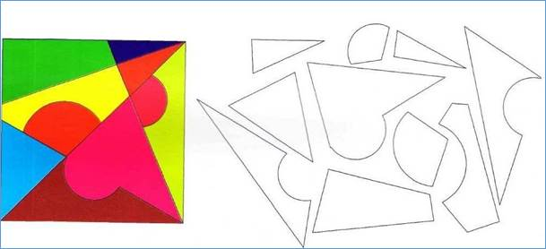

6. Методика «Найди парные картинки и картинку в таблице»
(сосредоточение и распределение внимания)
Цель методики: выявить уровень развития зрительного восприятия предметных картинок, понимание жестовой инструкции.
Оборудование: две (четыре) пары предметных картиной (грибок, дом, зонтик, бабочка).
Инструкция: «Смотри, у нас с тобой одинаковые картинки. Сейчас я буду показывать тебе свою картинку, а ты найдешь такую же у себя и покажешь мне».
Перед ребенком кладут две предметные картинки, идентичная пара находится в руках взрослого. Он указательным жестом соотносит их между собой, показывая при этом, что у него и у ребенка картинки одинаковые. Затем взрослый закрывает свои картинки, достает одну из них и, показывая ее ребенку, просит показать такую же.
Обучающая помощь: если ребенок не выполняет задание, то ему показывают, как надо соотносить парные картинки: «Такая у меня, такая же у тебя», при этом используется указательный жест.
Анализ результатов: принятие задания; осуществление выбора; понимание жестовой инструкции; обучаемость; результат; отношение к своей деятельности.
Оценка результатов:
1 балл (низкий) — ребенок после обучения продолжает действовать неадекватно (переворачивает картинки, не фиксирует взгляд на картинке, пытается взять картинку у взрослого и т. д.)
2 балла (ниже среднего) — ребенок понимает задание, но выполнить сразу не может; в процессе обучения сличает парные картинки; к оценке своей деятельности безразличен; самостоятельно задание не выполняет.
3 балла (средний) — ребенок сразу понимает условия задания; допускает одну ошибку; после обучения действует уверенно; понимает, что конечный результат достигнут.
4 балла (высокий) — ребенок сразу понимает задание и уверенно сличает парные картинки; заинтересован в конечном результате.

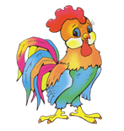 | 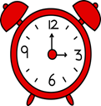 |  | 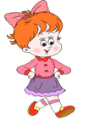
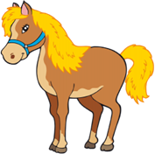 |  | 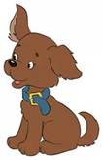 | 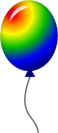
 | 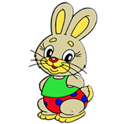 |  | 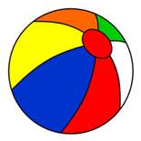

7. Методика «Счёт»
(количественные представления)
Автор: С. Д. Забрамная
Цель: задание направлено на выявление у ребёнка количественных представлений, умение ребёнка выполнять счётные операции в умственном плане, т. е. уровень развития наглядно – образного и элементов логического мышления.
Стимульный материал: плоские палочки одного цвета.
Проведение обследования: перед ребёнком кладут 5счётных палочек. Далее ребёнку предлагают запомнить, сколько у него палочек, и закрыть их экраном. За экраном взрослый отнимает три палочки, показывает ребёнку это количество и спрашивает: «Сколько там осталось палочек?». После ответа ребёнка взрослый показывает две палочки, кладёт их за экран к предыдущим двум палочкам. Не отрывая экрана, спрашивает у ребёнка: «Сколько там палочек?»
Обучение: взрослый уменьшает количество палочек сначала в пределах четырёх, а если ребёнок затрудняется, то и до трёх. При этом используется открытое предъявление задания (экран убирается);

Анализ результатов:
Принятие и понимание задания, умение выполнять счётные операции по представлению.
Ø 1 балл – действует с палочками, не ориентируясь на задание.
Ø 2 балла – задание принимает, но количественные представления сформированы на самом элементарном уровне – может выделить только в пределах трёх из множества, счётные операции по представлению не выполняет.
Ø 3 балла – задание принимает и понимает цель, пересчитывает палочки в пределах пяти – действенным путём (дотрагивается пальцем до каждой палочки), выполняет счётные операции по представлению в пределах трёх.
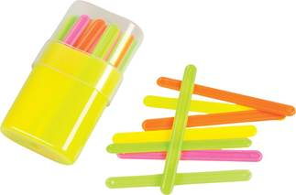
Ø 4 балла – задание принимает и понимает цель, пересчитывает палочки в пределах пяти зрительным путём, выполняет счётные операции в пределах пяти.

8. Методика «Кто что любит»
(мышление-классификация)
Цель: исследование мыслительной операции – классификации, запаса общих представлений ребенка.
Стимульный материал: изображения животных и того, что они едят.
Инструкция: перед ребенком кладут картинки в ряд и под ними вместо инструкции соответствующие изображения. После этого ребенок должен сам разложить остальные картинки. Эта невербальная классификация исследует не только мыслительные операции детей, но и запас общих представлений.
Инструкция обработки:
1 балл - не понимает цели, перекладывает картинки.
2 балла - принимает задание, но не может разложить изображения в соответствии, т. е. у ребенка низкий уровень сформированности кругозора, но после обучения может выделить разложить картинки в правильном соотношении.
3 балла - принимает задание, уверенно может разложить изображения в порядке их соотношения.
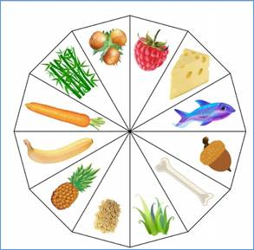
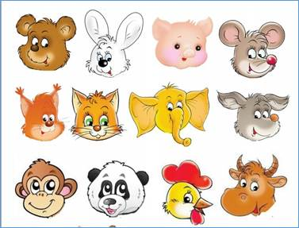

Методика «Исследование моторных навыков»
1. Исследование двигательной памяти, переключаемости движений и самоконтроля при выполнении двигательных проб
диагност показывает 4 движения для рук и предлагает их повторить: руки вперед, вверх, в стороны, на пояс;
Отметить: качество, правильность, последовательность выполнения движений, особенности переключения с одного движения на другое.

2. Исследование статической координации движений
а) стоять с открытыми глазами, стопы ног поставить на одной линии так, чтобы носок одной ноги упирался в пятку другой, руки вытянуты вперед. Время выполнения 5 секунд по два раза для каждой ноги;
б) стоять с закрытыми глазами на правой, затем на левой ноге, руки вперед. Время выполнения – 5 секунд
Отметить: свободно удерживает позы или с напряжением, раскачивается из стороны в сторону, балансирует туловищем, руками, головой; сходит с места или делает рывок в стороны; касается пола другой ногой; иногда падает, открывает глаза и отказывается выполнять пробу.
3. Исследование пространственной организации (по подражанию)
а) повторить за диагностом движения на ходьбу по кругу, в обратном направлении. Пройти кабинет из правого угла через центр по диагонали.
б) по словесной инструкции проделать эти же задания
Отметить: ошибки в пространственной координации, неуверенность выполнения.

4. Исследование произвольной моторики пальцев рук
Все предлагаемые задания проводятся по показу, затем по словесной инструкции
1.Выполнить по счет:
а) пальцы сжать в кулак – разжать (5-6 раз);
б) держа ладони на поверхности стола, разъединить пальцы, соединить вместе (5-6 раз);
в) сложить пальцы в кольцо – раскрыть ладонь (5-6 раз);
Отмечается плавное, точное и одновременное выполнение проб; напряженность, скованность движений; нарушение темпа выполнения движений (не под счет педагога); нарушение переключаемости от одного движения к другому, наличие синкинезий (непроизвольные движения, сопутствующие произвольным), гиперкинезов (избыточные насильственные двигательные акты, возникающие помимо воли человека), невозможность удержания созданной позы, невыполнение движения.
г) те же задания выполнить по словесной инструкции
Отметить: характеризуются нарушенные и сохранные стороны моторики пальцев рук.

Количество баллов
Характеристика уровней
Низкий уровень менее 9 баллов
Мыслительные операции не сформированы. При исключении, группировке пользуется случайным выбором. Обобщающие понятия отсутствуют. Не понимает простейших причинно-следственных связей, закономерностей.
Ниже среднего 9 - 13 баллов
Исключает, обобщает, группирует, опираясь на несущественные признаки предметов и явлений, не может объяснить свой выбор. Затрудняется в сравнении предметов (заменяет его описанием). Аналитико-синтетические навыки не сформированы, не способен к установлению простейших причинно-следственных связей. Мышление носит непроизвольный характер, действует только на наглядном уровне. Понимание скрытого смысла выражений и изображений недоступно.
Средний уровень 13-18 баллов
Не всегда может выделить существенные признаки предметов и явлений, иногда обобщает по ситуативным или функциональным признакам. Исключает, обобщает и группирует в «грубом» подборе объектов, нуждается в помощи при аргументации выбора. Выделяет явные различия между объектами (выделение сходства вызывает затруднения). Способен к элементарному анализу и синтезу, установлению простейших причинно-следственных связей и закономерностей. Понимает скрытый смысл простых выражений и изображений с внешней помощью. Навыки мыслительной деятельности недостаточно устойчивые. Мышление несамостоятельное.
Выше среднего 18 - 22 баллов
Исключает, обобщает, группирует на основе выделения существенных признаков, но не всегда может аргументировать свой выбор. Испытывает затруднения в тонкой дифференцировке. Выделяет ярко выраженные сходства и различия между предметами и явлениями. Имеет аналитико-синтетические навыки, устанавливает распространённые причинно-следственные связи и закономерности. Навыки мыслительной деятельности достаточно устойчивые. Умеет, строит элементарные умозаключения. Понимает скрытый смысл простых выражений и изображений. Мышление не всегда самостоятельно.
Высокий уровень более 22 баллов
Исключает, обобщает, группирует на основе существенных признаков. Способен к тонкой диффернцировке. Выделяет сходства и различия между предметами и явлениями. Имеет хорошие аналитико-синтетические способности, устанавливает причинно-следственные связи и закономерности. Понимает скрытый смысл выражений и изображений. Умеет строить простые умозаключения. Мышление самостоятельное и произвольное. Навыки мыслительной деятельности устойчивые. Узнаёт предметы на схематических изображениях, доступно понимании причинности.

